### 1 引入新课

【师】同学们好。十一单元的学习我们认识了三角形，掌握三角形的边，角的关系，角平分线等。这节课我们开始学习全等三角形，

【板书】第十一章 三角形 12.1 全等三角形

出示学习目标

### 2 新知介绍

**一、 提出问题，创设情境。 符号意识、模型思想、几何直观**

【师】：下列的图形有什么特点。

(1)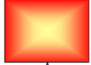     

(2)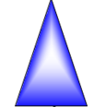     

(3)     

【生】：这几个图形是两两完全重合的．

【师】：那同学们能举出现实生活中能够完全重合的图形的例子吗？





【生】：同一张底片洗出的同大小照片是能够完全重合的。

移动或折叠后可以得到完全重合的图形

【板书】：　形状与大小都完全相同的两个图形就是全等形．

【师】：请观察下面两组图形，它们是不是全等图形有？为什么，与同伴进行交流。

‍（1）说明: http://hiphotos.baidu.com/doc/pic/item/8435e5dde71190efb76665f1c91b9d16fdfa607b.jpg说明: http://hiphotos.baidu.com/doc/pic/item/cc11728b4710b912375c01d0c4fdfc039245227b.jpg

形状相同，但大小不同

（2） 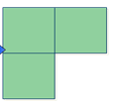   说明: http://hiphotos.baidu.com/doc/pic/item/b21bb051f8198618750518aa4ded2e738bd4e65a.jpg

大小相同，但形状不同

【生】：全等图形的特征：全等图形的形状和大小都相同。

【师】：全等形包括规则图形和不规则图形全等

 ‍

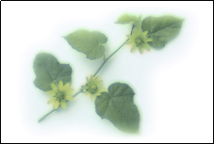 ‍

 

**二、获取概念：应用能力、创新能力**

学生自己动手（同桌两名同学配合）：

取一张纸，将自己事先准备好的三角板按在纸上，画下图形，照图形裁下来，纸样与三角板形状、大小完全一样．

让学生用自己的语言叙述：全等形、全等三角形、对应顶点、对应角、对应边，

以及有关的数学符号．

能够完全重合的两个三角形,叫全等三角形.

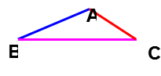   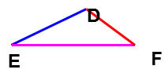

 （1）“全等”用符号“≌ ”来表示，读作“全等于” 。

（2）记作:△ABC≌△DEF，读作 : △ABC全等于 △DEF

（3）互相重合的顶点叫做对应顶点

A  说明: http://hiphotos.baidu.com/doc/pic/item/9358d109b3de9c820fe20ea16b81800a19d8431d.jpg  D  B  说明: http://hiphotos.baidu.com/doc/pic/item/55e736d12f2eb93821b88ddcd2628535e4dd6fc3.jpg  E  C  说明: http://hiphotos.baidu.com/doc/pic/item/d0c8a786c9177f3e94e10b2377cf3bc79e3d56c3.jpg  F

（4）互相重合的边叫做对应边

AB与DEBC与EFAC与DF

（5）互相重合的角叫做对应角

∠A与∠D∠B与∠E∠C与∠F

【师】：平移、翻折、旋转形状、大小都不变。这也是得到全等三角形的方法。

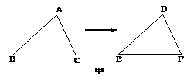

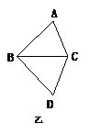 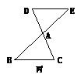

**三、归纳总结 ：推理能力、应用能力**

全等三角形的性质: （1）.全等三角形的对应边相等；

（2）.全等三角形的对应角相等。

常见全等三角形：

（1）.有公共边

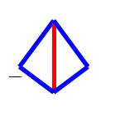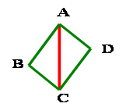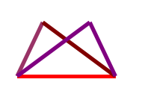

（2）有公共点

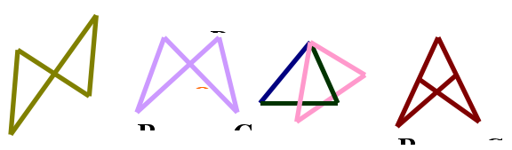



**四、巩固练习：**

（1）填一填：

a、已知△ABC≌△ADE，则∠Ａ的对应角为∠Ａ

b、已知△ABC≌△CDA，则ＡＣ边的对应边为CA

c、已知△ABC≌△DEF，则AB边的对应边为DE

∠C的对应角为∠F

（2）做一做：先写出全等式，再指出它们的对应边和对应角

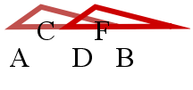

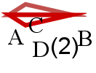

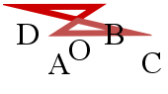

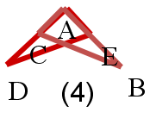

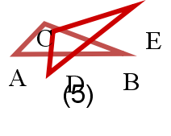

（3）思维拓展：

a、先写出全等式，再指出它们的对应边和对应角

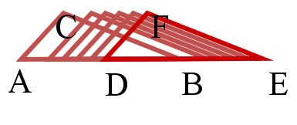

∵△ABC≌△DEF

∴AB=DE,BC=EF,AC=DF.

∴∠A= ∠D,∠B= ∠E,∠C= ∠F.

b、先写出全等式，再指出它们的对应边和对应角

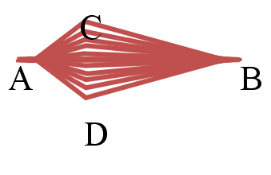

∵△ABC≌△ABD

∴AB=AB,BC=BD,AC=AD.

∴∠BAC=∠BAD,∠ABC=∠ABD， ∠C= ∠D.

c、如果AB=75px,DE=50px,求BC的长

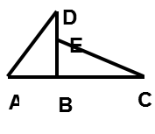

解：∵△ABD ≌ △EBC

∴AB=BE，BC=BD

∵AB=75px

∴BE=75px

∴BC=BD=DE+BE =2+3=125px

**五、知识归纳 ：**

1.能够重合的两个图形叫做　  全等形         ；

2、其中：互相重合的顶点叫做＿对应顶点＿；

3、互相重合的边叫做＿对应边＿＿；

4、互相重合的角叫做＿对应角＿；

5.  能够重合的两个三角形        叫做全等三角形

6、“全等”用符号“≌ ”来表示，读作“全等于” ；

7、全等三角形的性质: 全等三角形的对应边和对应角相等；

8、书写全等式时要求把对应字母放在对应的位置上。